# Reporte de Calidad

Semana 22

Durante esta semana se terminó una tarea que corresponde a fases de remoción de defectos.

En cuanto se termine la ejecución del proceso en su totalidad, se podrá reportar el resto de los indicadores.

## Estado de la calidad del producto

De acuerdo a la ejecución de las tareas de revisión de diseño durante la semana, se tiene la siguiente comparación, anteriormente los defectos por KLOC en cada fase eran:

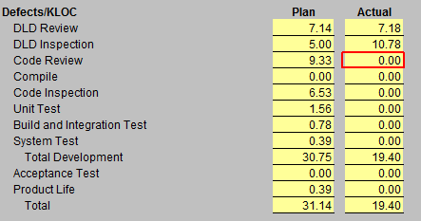

Actualmente, se tienen los siguientes datos:

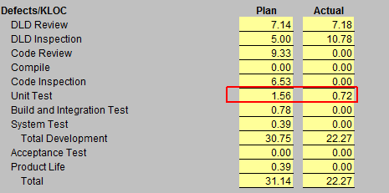

Se empezó a mover el indicador de la etapa de elaboración de pruebas debido a los resultados de la ejecución de esa fase para un producto.

Actualmente la relación entre la revisión de diseño detallado y la elaboración del diseño detallado, se mantiene por debajo del valor planeado y aún más bajo que anteriormente. Se estima que es debido a la revisión del diseño detallado del producto Redes Sociales. Las demás relaciones mostradas en la imagen deberán modificarse conforme se completen las fases del desarrollo de los productos, hasta entonces se podrá tener una evaluación de sus valores.

Semana 21

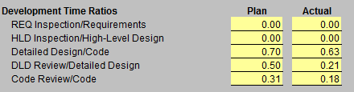

Semana 22

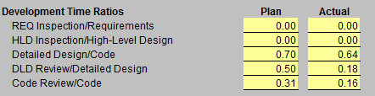

Al momento se han realizado dos inspecciones de diseño detallado, y una ejecución de pruebas con las que aumentó el número de defectos registrados.

